## THIẾT BỊ ĐO ĐỘ RỘNG & CHIỀU SÂU VẾT NỨT BÊ TÔNG KHÔNG DÂY

Model: DB-F800

## 1. GIỚI THIỆU CHUNG

Iwin DB-F800 là thiết bị đo vết nứt thế hệ mới, tích hợp công nghệ không dây giúp đo chính xác độ rộng và chiều sâu của các vết nứt trên bề mặt bê tông. Thiết bị sử dụng cảm biến đo sâu công nghệ cao, xử lý ảnh kỹ thuật số và xuất dữ liệu trực tiếp qua phần mềm cài đặt trên máy tính bảng.

## 2. HÌNH ẢNH THIẾT BỊ

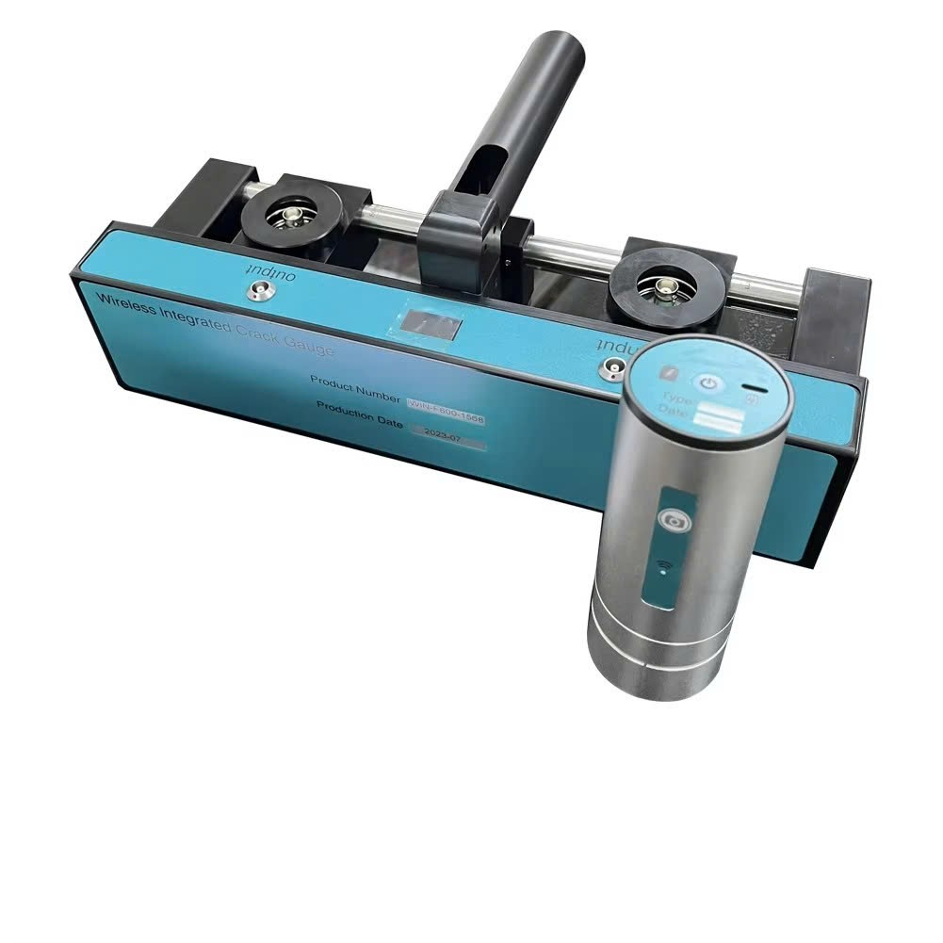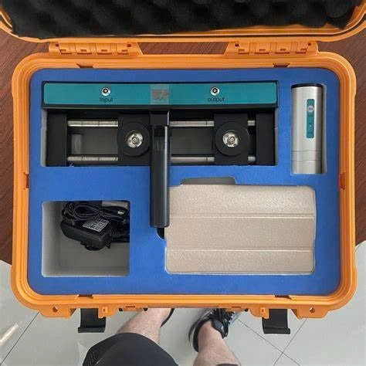

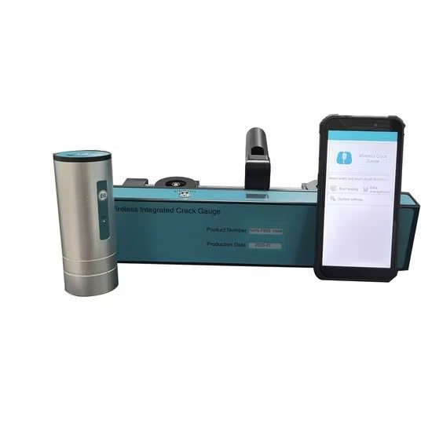

## 3. ƯU ĐIỂM VƯỢT TRỘI

- Đo đồng thời độ rộng và chiều sâu vết nứt trên bê tông  
- Công nghệ đo không dây, dễ thao tác tại hiện trường  
- Kết nối Bluetooth/WiFi với máy tính bảng  
- Giao diện phần mềm thân thiện, xuất dữ liệu nhanh chóng  
- Tích hợp cảm biến đo sâu chính xác cao  
- Thiết kế gọn nhẹ, hộp đựng chống sốc chuyên dụng

## 4. THÔNG SỐ KỸ THUẬT

|  |  |
| --- | --- |
| Thông số | Giá trị |
| Phạm vi đo độ rộng | 0 – 10 mm (độ phân giải 0.01 mm) |
| Phạm vi đo độ sâu | 5 – 500 mm (sai số ±5 mm hoặc 2–10%) |
| Phóng đại ảnh kỹ thuật số | 60x |
| Cảm biến đo sâu | Công nghệ điện từ đa điểm |
| Thiết bị điều khiển | Tablet Android/Windows kết nối Bluetooth |
| Thời gian làm việc | Lên đến 10 giờ liên tục |
| Nguồn cấp | Pin lithium sạc lại |
| Trọng lượng bộ thiết bị | ≈ 9 kg |
| Kết xuất dữ liệu | PDF/Excel, hình ảnh trực tiếp |

## 5. ỨNG DỤNG

- Kiểm tra, giám sát vết nứt tại các công trình dân dụng và hạ tầng kỹ thuật  
- Phục vụ đánh giá hiện trạng kết cấu cầu, hầm, cống, đập  
- Kiểm định nhà xưởng, chung cư, công trình dân sinh có dấu hiệu hư hỏng kết cấu